자세 톡!
(Posture Talk!)

톡!
Student No. | 22313524
Name | 김찬형
E-mail | 1kks2kch@naver.com

[Revision history]
Revision date | Version # | Description | Author
2025/3/24 | #1.1 | System context diagram use case list 수정
2025/3/28 | #1.2 | Problem statement 수정

= Contents =

1. Business purpose ..................................................

2. System context diagram .........................................

3. Use case list .........................................................

4. Concept of operation .............................................

5. Problem statement .................................................

6. Glossary ...............................................................

7. References ...........................................................

- Business Purpose

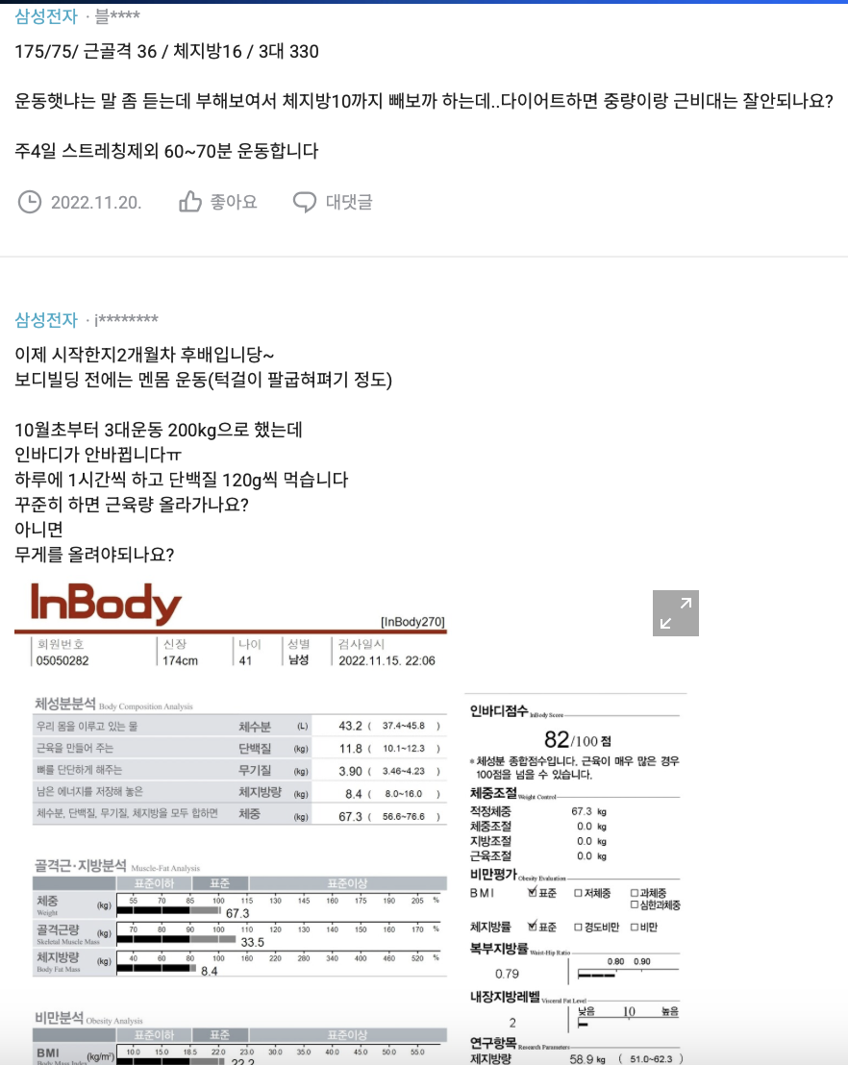
[그림1] 운동 질문 글들

운동이 주 트렌드가 되면서, 많은 사람들이 건강과 체력을 위해 운동을 시작하고 있습니다. 운동이 주 트렌드가 되면서, 많은 사람들이 건강과 체력을 위해 운동을 시작하고 있습니다. 하지만, 운동을 꾸준히 이어가고 올바른 자세로 하는 건 결코 쉽지 않습니다. 몸과 마음을 모두 챙기려면, 올바른 방법과 도전이 필요하다. 요즘 유튜브나 인스타그램 등 다양한 플랫폼에서 많은 운동 방법을 쉽게 찾을 수 있지만, 실제로 올바른 자세로 운동을 실천하는 건 쉽지 않습니다. 운동은 단순한 동작을 넘어서, 글로는 알 수 없는 본인에게 정확한 기술과 자극이 중요하기 때문입니다. 그리고 헬스장 PT는 비싸서 쉽게 접근하기 어렵습니다. 그렇다고 운동을 포기할 수는 없죠. 올바른 자세와 효과적인 운동을 위한 스마트한 방법이 필요합니다. 이 앱에서는 본인의 운동 자세를 영상으로 올리고, 많은 전문가들이 실시간으로 도와줄 수 있습니다. 이제 PT 없이도 전문가의 조언을 받고, 올바른 자세로 운동할 수 있는 기회를 이 앱에서 제공하려고 한다. 그렇게 함으로써, 운동을 시작하는 모든 사람들에게 부상 당하지 않고 목표한 체형을 위해 더 나은 결과를 위한 완벽한 동반자가 되고자 한다.
2. System context diagram

이 프로젝트를 위해 작성한 system context diagram이다.
사용자가 업로드만 운동 영상 전달, 피드백 요청

전문가의 분석을 받은 운동 자세 피드백 답변
로그인 승인 절차

운동 기록과 피드백 데이터 그리고 리뷰 저장
로그인 요청

저장된 운동 기록과 피드백 데이터, 리뷰 제공
로그인 확인

운동 영상 업로드, 운동 목표 설정, 피드백, 로그인 요청 리뷰 등록요청
ㄹ
리

사용자
(User)
데이터베이스(Database)
운동자세에 대한 피드백 전달

전문가
(Expert)
System
- Use case list

- 영상 업로드
Actor | Users
Description | 유저는 자신의 운동 자세를 촬영한 영상을 업로드한다

- 유저의 피드백 요청
Actor | Users
Description | 유저는 자신의 운동 자세 피드백을 요청한다.

- 전문가의 피드백
Actor | Expert
Description | 유저의 운동 자세를 분석하고 피드백을 제공한다.

- 기록지 확인
Actor | Users
Description | 자신의 운동 기록과 피드백을 확인할 수 있음.

- 운동 목표 설정
Actor | Users
Description | 유저가 자신의 운동 목표를 설정함

- 리뷰 작성
Actor | Users
Description | 유저가 리뷰를 작성함

- 리뷰 열람
Actor | Users, Expert
Description | 유저와 전문가가 리뷰를 열람함

8)로그인
Actor | Users
Description | 유저가 로그인 한다.

- Concept of operation

- 로그인
Purpose | 리뷰 작성과 동영상 등록할 때 사용자가 로그인 한 회원이여야 한다.
Approach | 앱은 그냥 시청 가능하나, 리뷰 작성이나 동영상을 등록하려 할때, 로그인 창으로 가게 한다.
Dynamics | 리뷰나, 동영상을 등록하려 할 때
Goals | 로그인 시스템을 만든다.

- 회원가입
Purpose | 앱을 사용하기 위해 회원가입을 해야 한다.
Approach | 유저에게 정보를 받고 DB에 저장한다.
Dynamics | 앱 사용을 위해 회원가입 할 때
Goals | 회원가입 시스템을 만든다.

- 동영상 등록
Purpose | 유저가 동영상을 등록시키고 싶을 때
Approach | 유저만 등록할 수 있는 게시판을 만든다.
Dynamics | 유저가 리뷰나, 동영상을 등록하려 할 때
Goals | 작성하는 게시글 링크를 만든다.

- 동영상 시청
Purpose | 전문가가 유저가 올린 동영상을 보려고 할 때
Approach | 전문가만 피드백 할 수 있는 탭을 만든다.
Dynamics | 전문가가 피드백 해주려 할 때
Goals | 전문가만 작성할 수 있는 답변 가능한 링크를 만든다.

- 피드백 관리
Purpose | 유저가 피드백 영상과 과거 운동 기록을 보고 싶을 때
Approach | 피드백 받은 영상과 과거 운동 기록을 모아놓은 탭을 만든다.
Dynamics | 유저가 피드백 받은 영상과 운동 기록을 참고하려 할 때
Goals | 시청 할 수 있는 게시판을 만든다.

- 후기 작성
Purpose | 유저가 리뷰를 작성하고, 다른 이들도 이 영상과 피드백을 다 같이 볼 수 있다.
Approach | 피드백이 끝난 영상은 다른 유저들도 본인의 운동에 참고를 할 수 있게 다 같이 시청할 수 있다.
Dynamics | 다른 유저의 운동을 보고 싶거나 본인의 운동을 공유하고 싶을 때
Goals | 다 같이 볼 수 있는 게시판을 만든다.

- Problem statement

자세톡 (Posture talk)은 기술적 난제들이 좀 존재한다.
첫번째론, 실시간 영상 처리 및 분석이다. 사용자가 업로드한 운동 영상을 효율적으로 처리하고 분석하는 데 필요한 시간적 문제가 발생한다.
2번쨰로는, 확장성 및 성능 문제이다. 많은 사용자가 동시에 영상을 업로드하고 피드백을 요청할 경우, 서버 부하를 효율적으로 관리해야 한다. 고해상도 영상 데이터의 저장 및 처리로 인한 속도 저하 문제 해결 또한 필요하다.
3번쨰론, 정확한 운동 자세 분석이다. 전문가가 올바른 운동 자세를 인식하고 피드백을 제공하는 정확도를 높이려면 사용자의 영상각도나 화질, 그리고 힘이 들어가는 부위를 이해하고 찍어야 한다. 잘못 촬영된 경우 분석이 불가능하다.
마지막은, 전문가 피드백 시스템 구축이다. 전문가들이 사용자에게 효율적으로 피드백을 제공할 수 있도록 인터페이스 설계가 필요하다. 피드백 요청이 많아질 경우, 전문가의 응답 속도를 유지하는 문제 해결도 필요하다.
다음은 NFRs에 대해 기술하겠다.

- 업로드된 영상은 전문가가 분석을 시작할 수 있도록 5분 이내에 준비 상태가 되어야 하며, 영상의 품질 확인과 준비 과정에서의 지연을 최소화해야 한다.
- 시스템은 다수의 전문가와 사용자가 동시에 시스템에 접속하고 작업을 요청할 수 있도록 서버 부하를 효율적으로 분산하고, 고해상도 영상을 처리할 때도 성능 저하 없이 빠른 응답 속도를 유지해야 한다.
그리고 시스템은 전문가가 대기 중인 다른 피드백 요청들을 효율적으로 처리할 수 있도록 작업을 분배하고 관리할 수 있어야 한다.
- 전문가가 운동 자세를 정확히 평가할 수 있도록 영상에서 자세를 인식하고 분석하는 정확도를 95% 이상 유지해야 하며, 분석에 필요한 정확한 촬영 정보를 자동으로 제공해야 한다. 잘못된 촬영 각도나 화질이 문제인 경우, 전문가가 영상을 분석하기 전에 자동으로 경고를 표시하고, 사용자가 수정할 수 있는 기능을 제공해야 한다.
- 전문가들이 피드백을 효율적으로 제공할 수 있도록, 직관적인 인터페이스와 대시보드를 제공해야 한다. 각 사용자의 영상, 요청, 피드백 이력을 쉽게 확인하고 관리할 수 있어야 한다. 피드백 요청 후, 전문가의 응답은 평균 24시간 이내에 이루어져야 하며, 요청이 많을 경우에도 응답 시간이 지나치게 길어지지 않도록 시스템은 자동으로 요청을 분배하고 관리해야 한다. 또한 전문가가 여러 요청을 동시에 처리할 수 있도록, 작업 우선순위나 피드백 진행 상태를 효율적으로 관리하는 시스템을 제공해야 한다. 예를 들어, "피드백 대기", "진행 중", "완료"와 같은 상태 추적 시스템을 도입한다.

- Glossary

용어 | 설명
자세톡 | 잘못된 운동으로 부상을 톡 하면서 끊기는 느낌이 들지 않게 전문가와의 톡(Talk)을 통해 해결 하자는 앱의 이름
DB | 회원 정보를 저장하는 서버

- References

[그림1] https://www.teamblind.com/kr/post/운동4-5년차-질문-받아요-kui3ZpLt

